一元一次不等式组（提高）巩固练习
【巩固练习】
一、选择题
1．关于x的不等式组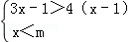的解集为x＜3，那么m的取值范围为（ ）
A．m=3 B．m＞3 C．m＜3 D．m≥3
2．若不等式组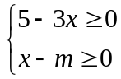有实数解．则实数m的取值范围是 ( )
A．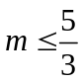 B．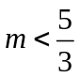 C．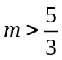 D．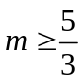
3．若关于x的不等式组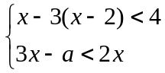无解，则a的取值范围是 ( )
A．a＜1 B．a≤l C．1 D．a≥1

4．关于x的不等式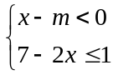的整数解共有4个，则m的取值范围是 ( )
A．6＜m＜7 B．6≤m＜7 C．6≤m≤7 D．6＜m≤7
5．某班有学生48人，每人都会下象棋或者围棋，且会下象棋的人数比会下围棋的人数的2倍少3人，两种棋都会下的至多9人，但不少于5人，则会下围棋的人有 （ ）
A．20人 B．19人 C．11人或13人 D．20人或19人
6．某城市的一种出租车起步价是7元（即在3km以内的都付7元车费），超过3km后，每增加1km加价1.2元（不足1km按1km计算），现某人付了14.2元车费，求这人乘的最大路程是（ ） A．10km B．9 km C．8km D．7 km
二、填空题
7.已知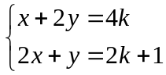，且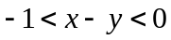，则k的取值范围是________．
8．如果不等式组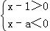无解，则a的取值范围是 ．
9．如果不等式组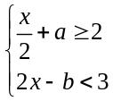的解集是0≤x＜1，那么a+b的值为_______．
10．将一筐橘子分给几个儿童，若每人分4个，则剩下9个橘子；若每人分6个，则最后一个孩子分得的橘子将少于3个，则共有_______个儿童，_______个橘子．
11．对于整数a、b、c、d，规定符号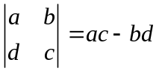．已知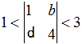，则b+d的值是________．
12. 在△ABC中，三边为、、,
（1）如果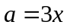，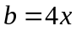，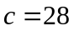，那么的取值范围是 ；
（2）已知△ABC的周长是12，若是最大边，则的取值范围是 ；
（3） ．
三、解答题
13.解下列不等式组．
(1) 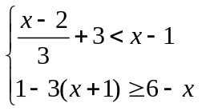 ；(2) 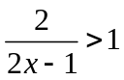
（3）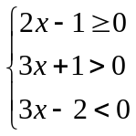 ；（4）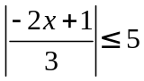
14.已知：关于x，y的方程组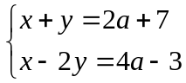的解是正数，且x的值小于y的值．
（1）求的范围；
（2）化简|8+11|-|10+1|．
15.某体育馆计划从一家体育用品商店一次性购买若干个气排球和篮球（每个气排球的价格都相同，每个篮球的价格都相同）．经洽谈，购买1个气排球和2个篮球共需210元；购买2个气排球和3个篮球共需340元．
（1）每个气排球和每个篮球的价格各是多少元？
（2）该体育馆决定从这家体育用品商店一次性购买气排球和篮球共50个，总费用不超过3200元，且购买气排球的个数少于30个，应选择哪种购买方案可使总费用最低？最低费用是多少元？
【答案与解析】
一、选择题
1. 【答案】D；不等式组变形得：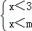，由不等式组的解集为x＜3，得到m的范围为m≥3.
2. 【答案】A；原不等式组可化为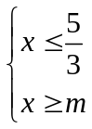而不等式组有解，根据不等式组解集的确定方法“大小小大中间找”可知m≤．
3.B；原不等式组可化为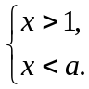根据不等式组解集的确定方法“大大小小没解了”知a≤1．
4. 【答案】D；
解得原不等式组的解集为：3≤x＜m，表示在数轴上如下图，由图可得：6＜m≤7．
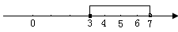
5. 【答案】D；
6. 【答案】B；设这人乘的路程为xkm，则13＜7+1.2（x-3）≤14.2，解得8＜x≤9.
二、填空题
7. ＜k＜1；解出方程组，得到x，y 分别与k的关系，然后再代入不等式求解即可．
8. 【答案】a≤1；解不等式x﹣1＞0，得x＞1；解不等式x﹣a＜0，x＜a．
∵不等式组无解，∴a≤1．
9.【答案】1；由不等式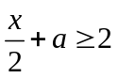解得x≥4—2a．由不等式2x-b＜3，解得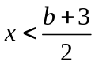．
∵ 0≤x＜1，∴ 4-2a＝0，且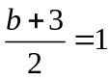，∴ a＝2，b＝-1．∴ a+b＝1．
10．【答案】7， 37；设有x个儿童，则有0＜(4x+9)-6(x-1)＜3．
11.【答案】3或-3 ；根据新规定的运算可知bd＝2，所以b、d的值有四种情况：①b＝2，d＝1；②b＝1，d＝2；③b＝-2，d＝-1；④b＝-1，d＝-2．所以b+d的值是3或-3．
12.【答案】(1) 4＜x＜28 (2)4＜b＜6 (3)2a；
【解析】根据三角形任意两边之和大于第三边，任意两边之差小于第三边．
三、解答题
13.（1）解不等式组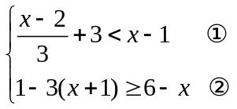，解不等式①，得x＞5，
解不等式②，得x≤-4．因此，原不等式组无解．
(2)把不等式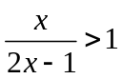进行整理，得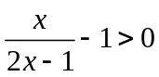，即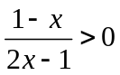，
则有①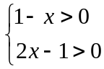或②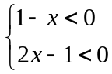解不等式组①得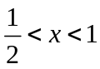；解不等式组②知其无解，
故原不等式的解集为.
（3）解不等式组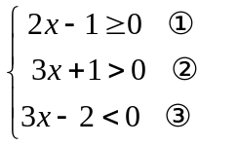解①得：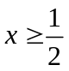；解②得：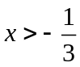；解③得：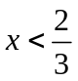，
将三个解集表示在数轴上可得公共部分为：≤x＜
所以不等式组的解集为：≤x＜
(4) 原不等式等价于不等式组：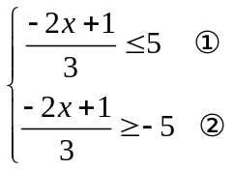，解①得：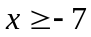；解②得：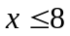，
所以不等式组的解集为：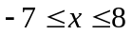
14.（1）解方程组，得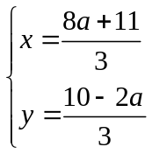
根据题意，得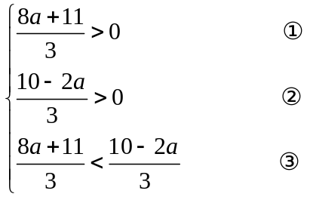
解不等式①得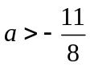．解不等式②得＜5，解不等式③得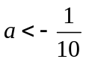，①②③的解集在数轴上表示如图．
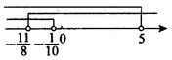
∴ 上面的不等式组的解集是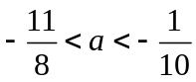．
（2）∵ ．
∴ 8+11＞0，10+1＜0．
∴ |8+11|-|10+1|＝8+11-[-(10+1)]＝8+11+10+1＝18+12．
15.（1）设每个气排球的价格是x元，每个篮球的价格是y元．
根据题意得：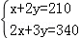，解得：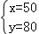
所以每个气排球的价格是50元，每个篮球的价格是80元．
（2）设购买气排球x个，则购买篮球（50﹣x）个．
根据题意得：50x+80（50﹣x）≤3200，x≥26，
又∵排球的个数小于30个，
∴排球的个数可以为27，28，29，
∵排球比较便宜，则购买排球越多，总费用越低，
∴当购买排球29个，篮球21个时，费用最低．
29×50+21×80=1450+1680=3130元．

